МИНОБРНАУКИ РОССИИ

Федеральное государственное бюджетное образовательное учреждение высшего образования

НИЖЕГОРОДСКИЙ ГОСУДАРСТВЕННЫЙ ТЕХНИЧЕСКИЙ

УНИВЕРСИТЕТ им. Р.Е.АЛЕКСЕЕВА

Институт радиоэлектроники и информационных технологий

ОТЧЕТ

по лабораторной работе №1

«Одноранговые ЛВС»

по дисциплине

Программное обеспечение вычислительных сетей

РУКОВОДИТЕЛЬ:

________________ _____Кочешков А. А.___

(подпись) (фамилия, и.,о.)

СТУДЕНТ:

________________ _ Игнаков К. М.___

(подпись) (фамилия, и.,о.)

_______19-В-2________

(шифр группы)

Работа защищена «___»____________

С оценкой _______________________

Нижний Новгород 2022

Цель работы

Изучить свойства, методы организации и особенности использования одноранговых вычислительных сетей. Научиться выполнять установку, конфигурирование и управление ЛВС рабочей группы на базе ОС Microsoft Windows.

Ход работы

Настройка компонентов сетевых средств Windows

Выполнять задание будем на примере Windows 7. Для просмотра и настройки сетевых свойств в Windows есть **«Центр управления сетями и общим доступом»**. Рассмотрим состав и свойства сетевых компонентов. Для того, чтобы посмотреть доступные нам сетевые адаптеры перейдем во вкладку **«Изменение параметров адаптера»**. Здесь отображаются все доступные нам сетевые адаптеры.

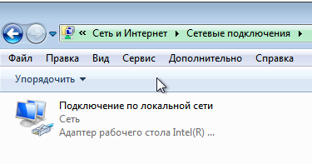

В свойствах мы видим состав программных компонентов нашего сетевого адаптера.

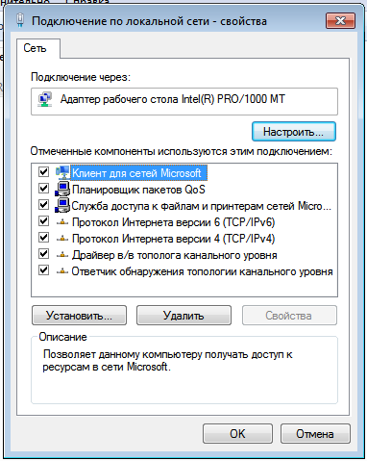

Здесь мы можем найти:

1. **Название сетевого адаптера** – Адаптер рабочего стола Intel(R) PRO/1000 MT
2. Службы «Клиент для сетей Microsoft» для клиентской части и «Служба доступа к файлам и принтерам Microsoft»
3. **Уровень сетевых интерфейсов TCP/IP (канальный уровень)** - «Ответчик обнаружения топологии канального уровня» (позволяет другим устройствам видеть наш компьютер в сети) и «Драйвер в/в тополога канального уровня» (позволяет нам находить другие устройства в сети)
4. **Уровень интернета TCP/IP (сетевой уровень)** – протоколы TCP/IPv4 и TCP/IPv6
5. **Транспортный уровень TCP/IP** – «Служба доступа к файлам и принтерам сетей Microsoft» (позволяет получать другим компьютерам в сети доступ к ресурсам нашего ПК) и «Планировщик пакетов QoS» (управление сетевым трафиком)
6. **Прикладной уровень TCP/IP** – «Клиент для сетей Microsoft» (позволяет получать доступ к ресурсам в сети)

Рассмотрим свойства сетевого адаптера.

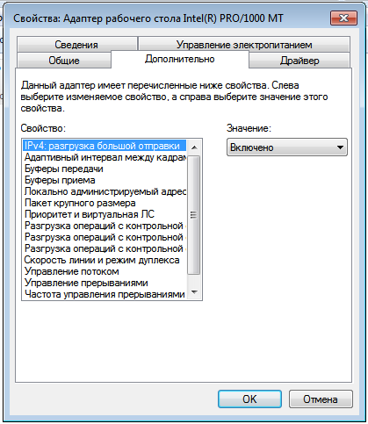

В данном окне есть такие параметры как:

1. Скорость линии и режим дуплекса – настройка лимита скорости соединения и режим параллельной передачи или приема данных сетевой карты. Полудуплекс – режим, в котором устройство может только передавать или принимать данные, полный дуплекс – устройство одновременно принимает и передает данные.
2. Буферы приема и передачи – количество буферов памяти, которые использует адаптер для прима и передачи пакета. В случае маленького значения могут происходить потери пакетов.
3. Локально администрируемый адрес – вручную задать MAC-адрес для сетевой карты. По умолчанию находится в выключенном состоянии и присваивает адрес, который присвоили производители при изготовлении.

Свойства протоколов TCP/IPv4 и TCP/IPv6

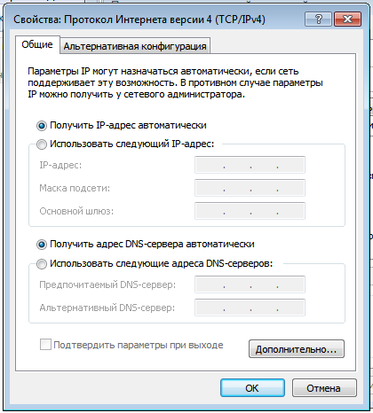 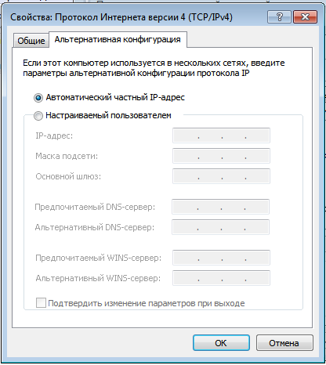

В данном меню можно выбрать способ получения IP-адреса:

* Динамически от DHCP-сервера;
* Вручную присвоить статичный IP-адрес.

Также можно настроить собственные адреса DNS-серверов. В альтернативной конфигурации такие же настройки и применяются, если компьютер используется сразу в нескольких сетях.

Во вкладке «Дополнительно» можно настроить IP, DNS, WINS.

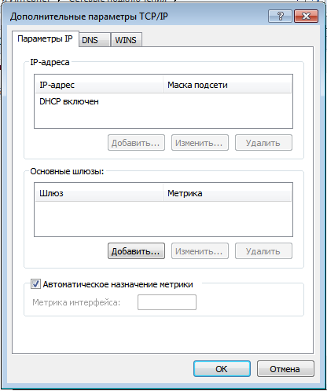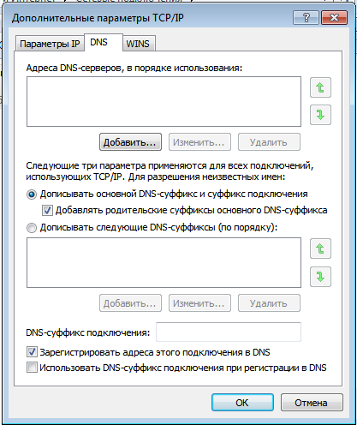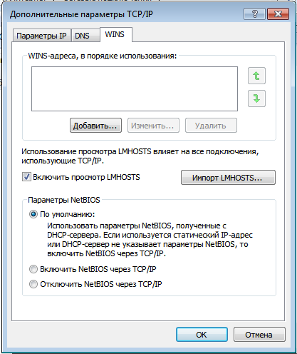

1. В настройках IP можно добавить, изменить и удалить IP адреса и основные шлюзы для устройства.
2. В настройках DNS можно добавить, изменить и удалить **DNS-сервер**. Также присутствует настройка **DNS-суффиксов**.

DNS-суффикс — зона, которая добавляется к запрашиваемым именам при резервировании доменов. Она может быть произвольная. Суффикс нужен, как правило, для того, чтобы в локальной сети не вводить полное имя компьютера вместе с доменом (имякомпьютера.домен), а вводить только само имя (имякомпьютера).

Настройка «Зарегистрировать адрес этого подключения в DNS» позволяет зарегистрировать все ІР-адреса данного подключения в DNS с FQDN-именами компьютеров.

1. WINS (Windows Internet Name Service, рус. Windows-служба Internet-имён) — служба сопоставления NetBIOS-имён компьютеров с IP-адресами узлов.

NetBIOS (Network Basic Input/Output System) — протокол для работы в локальных сетях на персональных ЭВМ типа IBM PC, разработан в виде интерфейса, который не зависит от фирмы-производителя. Он включает в себя интерфейс сеансового уровня (англ. NetBIOS interface), в качестве транспортных протоколов использует TCP и UDP.

По умолчанию используется параметр NetBIOS «Использовать параметры NetBIOS, полученные от DHCP-сервера…». Эта настройка позволяет автоматически включать/выключать протокол NetBIOS.

Свойства протокола TCP/IPv6 практически такие же, как и у TCP/IPv4.

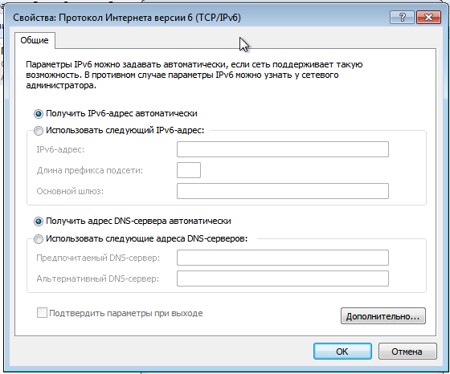

Настройки те же, что и у IPv4, которые можно увидеть во вкладке «Дополнительно».

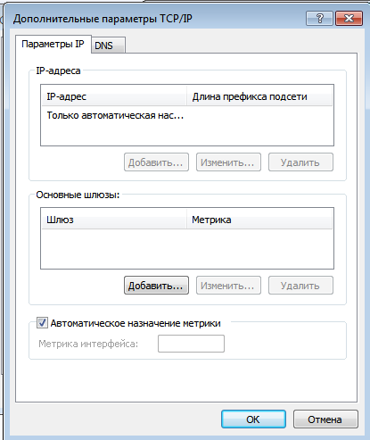 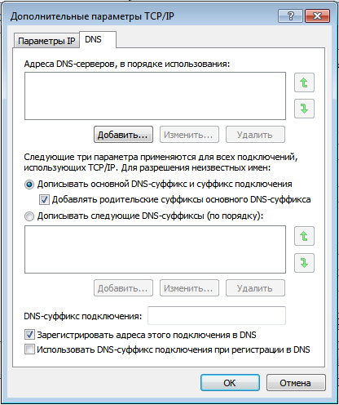

Для настройки статического IP-адреса и Рабочей группы необходимо выбрать тип подключения «Сетевой мост» в настройках виртуальной машины.

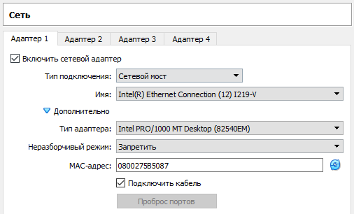

Для корректной работы необходимо для каждой машины сгенерировать новый MAC-адрес сетевого адаптера, чтобы избежать неполадок с рабочей сетью. После можно построить карту сети.

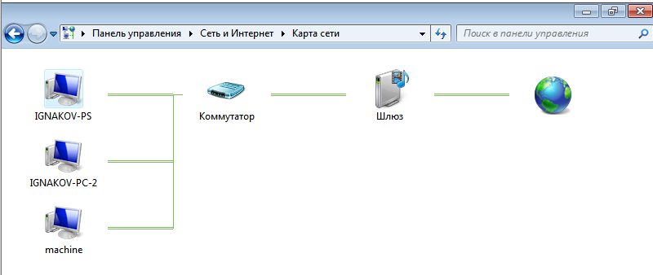

Настройка статичных IP-адресов.

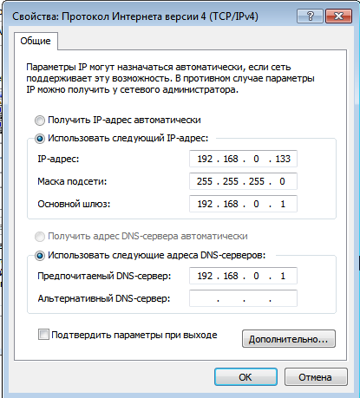 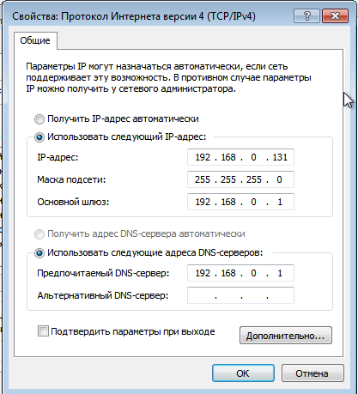

Чтобы проверить корректность работы, можно выполнить команду ping на виртуальных машинах, в аргументах передать IP-адрес противоположной машины.

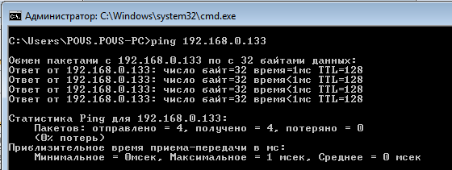

Пакеты доходят до адресата, а значит все настроено правильно.

Теперь настроим имя рабочей группы. Для этого перейдем в свойства компьютера, далее нажимаем на ссылку «Изменить параметры» и в появившемся окне на кнопку «Изменить». Зададим имя рабочей группы POVS-WG. Также зададим DNS-суффикс, в нашем случаеPOLY.

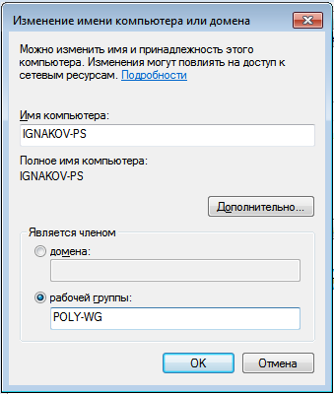

Настройка привязок и проверка работоспособности протоколов TCP/IP

Настройки привязки можно настроить в настройках сетевых подключений во вкладке «Дополнительно» ­-> «Дополнительные параметры».

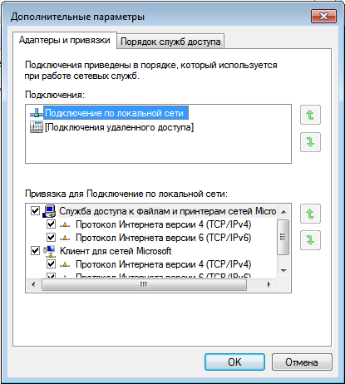 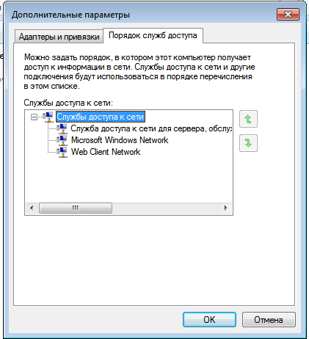

Привязки нужны для определения приоритета подключений TCP протоколов для передачи данных. Также в этом окне можно настроить порядок служб доступа к сетям. На виртуальной машине у нас присутствует только одно подключение по локальной сети, но подключений может быть в разы больше.

Для проверки работоспособности протоколов будем передавать файлы между двумя машинами. Для этого создадим общую папку shared_folder и откроем к ней доступ.

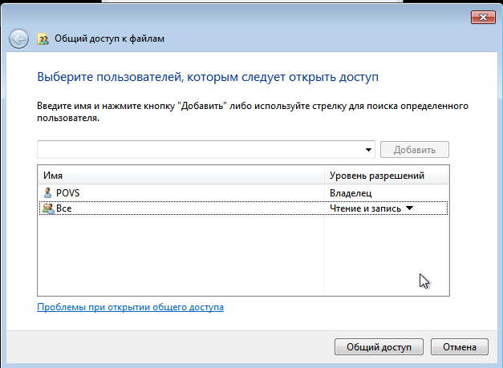

Так же в случае необходимости нужно предоставить доступ на чтение и запись.

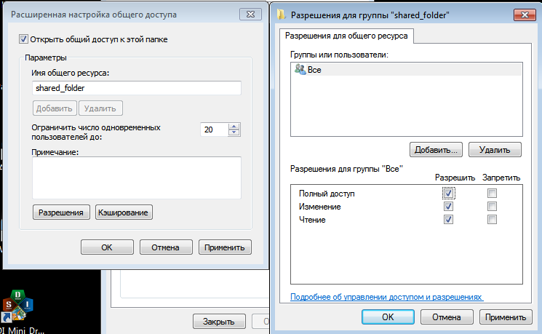

Проверим на другом компьютере доступ к общей папке.

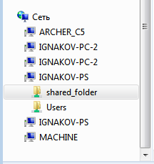

Попробуем передать фотографию в высоким разрешением весом 50 Мб с компьютера IGNAKOV-PC-2 на IGNAKOV-PS и отследить, по какому протоколу произойдет передача. Для этого используем утилиту netstat. Для протокола IPv4 используеи netstat -s -p IP, а для IPv6 - netstat -s -p IPv6. Сделаем по 2 запуска, до и после передачи файла.

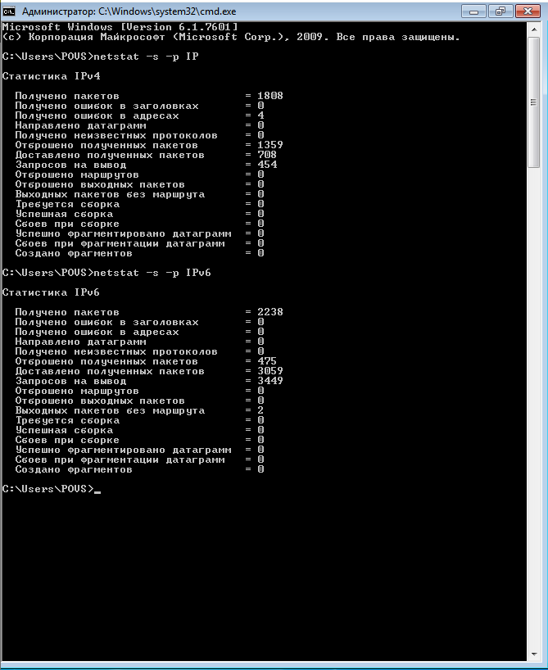

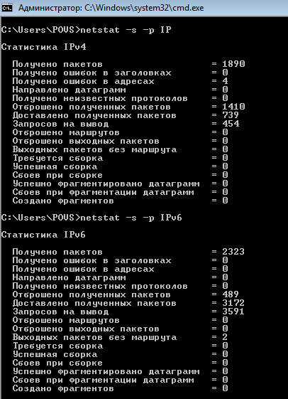

Результат по протоколу IPv6

Данные передаются по IPv4 только в том случае, если это явно указать. Если указать имя, то начнет работать llmnr-протокол, пойдет разрешение имен хостов в локальной сети по IPv6, соответственно для установки соединения используется IPv6.